Задание для учащихся 7-8 классов

- В организме животных существуют чудесные (портальные, воротные) сети - это капиллярные сети, которые формируются между одноименными сосудами: например, вена распадается на капилляры, которые снова собираются в вену. Зная строение организма и образ жизни животных, предположите, для чего существуют следующие чудесные сети: а) в шее жирафов ближе к голове, б) по бокам туловища тунцов, в) в жировой прослойке у кашалотов. Какие чудесные сети Вам еще известны?

Ответ оценивается в 5 баллов. Один из лучших ответов приведен ниже.
«а) для лучшего кровообращения головного мозга жирафа. Когда жираф наклоняется попить воду кровь бешеным потоком устремляется в голову, а чудесная сеть компенсирует давление. Жирафы таким образом уменьшают "дискомфорт" при подъёме и опускании головы, так как из за высоты головы там большое давление.
б) для снабжения кровью боковой мускулатуры и прилегающих к позвоночнику красных мышц. Чудесная сеть позволяет тунцу удерживать тепло, подогревая холодную артериальную кровь за счёт венозной, разогретой работой мышц, работает у тунцов как теплообменник с противонаправленными потоками теплоносителей. Тунцы при помощи нее могут согревать организм чтобы нормально себя чувствовать в водах с разной температурой.
в) для изменения температуры жировой подушки, расположенной на лбу кашалота. Такие сети есть у большинства китообразных. Кашалот часто погружается на большие глубины и чудесная сеть ему нужна чтобы избегать симптомов, появляющихся при выныривали (например кессонная болезнь). У выныривающих китообразных азот из перенасыщенной крови диффундирует в жир, в котором он растворим в шесть раз лучше. Таким образом диффузия предотвращает кессонную болезнь.
Воротные системы развиты в печени и почках всех хордовых и бесчерепных животных. Система воротной вены, Воротная система гипофиза, Кровообращение в почках».

- Обыкновенная янтарка – достаточно обычный вид брюхоногих моллюсков. Обычно она не стремится к свету, однако в ряде случаев улитки активно выползают на освещенные участки и привлекают птиц. Объясните это явление.
Ответ оценивается в 5 баллов. Один из лучших ответов приведен ниже.
«Это паразитизм. В теле улитки развивается личинка, которая через какое-то время становится спороцистой. Эта спороциста растет, и у неё образуются выросты, распространяющиеся по всему телу улитки. Один такой вырост попадает в глазное щупальце улитки, начинает увеличиваться в размере и приобретать яркую окраску, становясь похожим на гусеницу. В зависимости от интенсивности света, который падает на улитку, этот вырост пульсирует и переливается разными цветами Всё это нужно для того, чтобы привлечь внимание птицы – окончательного хозяина паразита. Глаз, который находится на зараженном щупальце, становится крайне не восприимчив к свету. Поэтому улитка стремится найти как можно более освещенное место. А незараженные улитки, напротив, пытаются занять наиболее укромные места, тем самым избежав нападения на них птиц. Когда «мерцающую» улитку замечает птица, она хватает её и съедает. Теперь паразит отложит яйца в организме птицы, которые вскоре выйдут с её пометом и окажутся на траве или другом месте, где их сможет съесть улитка. А оторванное птицей щупальце впоследствии регенерируется, и его займет другой вырост спороцисты».

- Какие периодические явления в жизни растений Вы знаете? Какими факторами эти явления обусловлены? Приведите примеры. Составьте таблицу и занесите результаты в эту таблицу.
Ответ оценивается в 5 баллов. Ниже приведены два лучших ответа.
Ответ 1
Периодические явления | Факторы | Примеры
Открывание и закрывание цветков в определенное время суток | географическое положение местности, погода, естественная освещенность. | Ипомея пурпурная  4.00-5.00  Розы  5.00  Тыква обыкновенная  5.00-6.00  Цикорий обыкновенный  6.00-7.00  Кипрей (Иван-чай) узколистный  7.00-8.00  Вьюнок полевой  8.00  Калужница болотная  8.00-9.00
Опускание черешков листьев | Изменение температуры, освещенности, влажности воздуха в течение суток, перед дождем или после него. | Фасоль, клевер, мимоза стыдливая, кислица.
Изменение интенсивности фотосинтеза. | освещение, температура, содержание СО2 в воздухе, снабжение водой, кислородом, минеральное питание, содержание хлорофилла, возраст ассимилирующего органа, степень открытости устьиц. | Покрытосеменные и голосеменные.
Испарение воды | Влажность воздуха, освещенности и температуры тех органов растений, с поверхности которых происходит испарение. | Покрытосеменные и голосеменные.

Ответ 2
Абиотические факторы провоцируют у растений периодичность (вращение Земли и все выходящие из этого последствия). Факторы так же могут быть аритмическими и ритмическими (экзогенными и эндогенными).
Природное явление | Причина | Результат
Смена дня и ночи | Вращение Земли вокруг собственной оси | Дневные цветы закрывают на ночь цветки, ночные цветы, наоборот, раскрывают их. Смена интенсивности фотосинтеза и движения хлоропластов, дыхание, обмен веществ и т.д.
Смена времён года | Вращение Земли вокруг Солнца | В зависимости от времён года растения ведут активный образ жизни (распускание почек, появление цветов, созревание семян и плодов, рост и развитие, созревание спор и т.д.) или находятся в состоянии покоя.
Смена дня и ночи | Разница суточных температур | Активность растения будет связана с температурным режимом в течение суток (раскрытие и закрытие цветка, поворот частей растения за Солнцем и т.д.)
Циклы на Солнце | Активность Солнца | Рост годичных колец в древесине.
Подтопление водой | Приливы и отливы | Цикличность снабжения корней растения кислородом.

- На рисунке представлено распределение сухой массы (в процентах) между разными структурами на протяжении жизненного цикла однолетника Хризантема посевная.
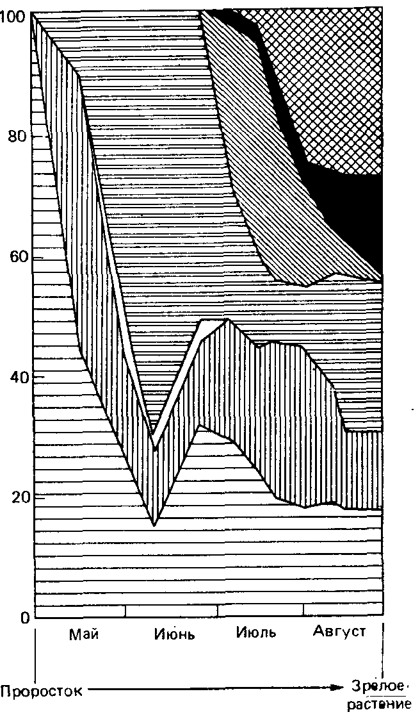
Определите, какие органы растения обозначены цифрами 1 и 2, свой ответ обоснуйте.
1  2 

Ответ оценивается в 5 баллов. Один из лучших ответов приведен ниже.
«1 – корни Потому что, в самом начале (в мае) стадии развития семя начинает выпускать корни в землю и появляется проросток. Это первые стадии развития растений.
2 – семена С середины июля начинается созревание и появление семян Хризантемы посевной».
Ответ краткий и, в то же время, достаточно полный.

- На иллюстрации Вы можете увидеть определенную фазу сердечного цикла. Что это за фаза? Что происходит в данную фазу?
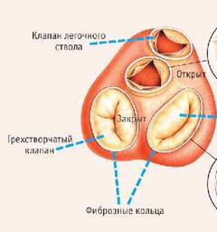

Ответ оценивается в 5 баллов. Один из лучших ответов приведен ниже.
«На рисунке фаза – систола желудочков.
Предсердия расслаблены. На ней мы можем наблюдать, что створчатые клапаны закрыты, а полулунные открыты. Кровь из желудочков поступает в аорту и легочную артерию».

- В дендрарии установлена скульптура, которую Вы видите на фотографии. К какому классу членистоногих следует отнести этого «кузнечика», принимая во внимание формальные таксономические признаки? Ответ поясните.
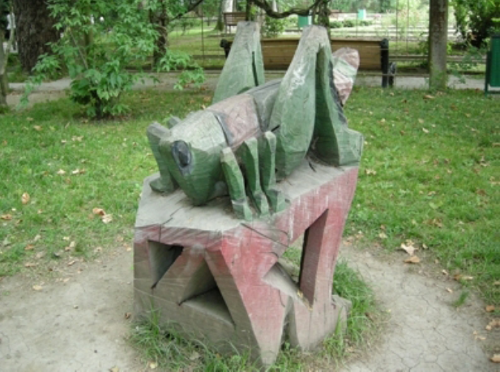

Ответ оценивается в 5 баллов.
Максимальный балл не получил ни один участник олимпиады.
Ответ должен включать следующие позиции:
Насекомые – тело разделено на голову, грудь и брюшко; есть крылья; крупные, скорее сложные глаза.
Паукообразные – четыре пары конечностей; нет усиков.

Максимальный балл за полный ответ на все вопросы – 30.

